* **mAP@0.5:** En yüksek değer **0.855** ile **YOLOv9t** modeline ait. YOLOv8n (0.844) hemen arkasında.
* **Tepe F1 Skoru:** En yüksek değer **0.84** ile **YOLOv8n** ve **YOLOv9t** modellerine ait.
* **Karışıklık Matrisi:** Hem YOLOv8n hem de YOLOv9t, Vehicle, Bike ve Motorbike sınıflarında çok iyi performans (%92+ recall) gösteriyor. Ancak YOLOv9t, özellikle Traffic Sign sınıfında (0.69 vs 0.62) YOLOv8n'den daha iyi bir recall değerine sahip.

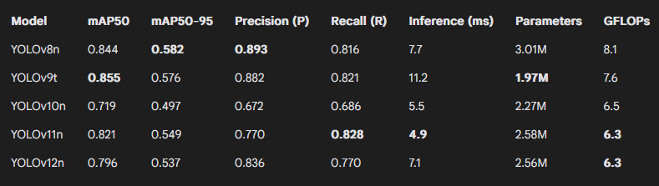

**Analiz:**

**1. Doğruluk (Accuracy) (mAP50 & mAP50-95):**

YOLOv9t en yüksek **mAP50** (0,855) değerine ulaşarak standart IoU eşiğinde en iyi genel algılama doğruluğuna işaret etmektedir.

YOLOv8n en yüksek **mAP50-95**'e (0,582) ulaşarak çeşitli katılık seviyelerinde daha hassas konumlandırılmış sınırlayıcı kutular üretmede biraz daha iyi olabileceğini düşündürmektedir.

YOLOv9t (0,576) çok yakın bir farkla geride kalıyor.

YOLOv11n iyi puanlarla (0,821 / 0,549) onu takip etmektedir.

YOLOv10n ve YOLOv12n bu veri kümesinde doğruluk açısından geride kalmaktadır.

**2. Kesinlik ve Geri Çağırma (Precision & Recall):**

**Hassasiyet (Precision):** YOLOv8n en yüksektir (0,893), bu da tespitleri arasında daha az yanlış pozitif olduğu anlamına gelir. YOLOv9t de çok yüksektir (0,882).

**Hatırlama (Recall):** YOLOv11n en yüksektir (0,828), yani en az sayıda gerçek nesneyi kaçırır. YOLOv9t çok yakındır (0,821).

**3. Hız (Çıkarım Süresi) (Speed (Inference Time)):**

YOLOv11n 4,9 ms ile açık ara önde.

YOLOv10n (5,5 ms), YOLOv12n (7,1 ms) ve YOLOv8n (7,7 ms) oldukça hızlıdır.

YOLOv9t 11,2 ms ile belirgin şekilde daha yavaştır.

**4. Model Karmaşıklığı/Büyüklüğü (Model Complexity/Size):**

**Parametreler (Parameters):** YOLOv9t en küçük modeldir (1,97M).

**GFLOPs:** YOLOv11n ve YOLOv12n en az hesaplama gerektiren modellerdir (6,3 GFLOPs).

**YOLOv9t:** En yüksek mAP50 doğruluğunu sunar ve en küçük modeldir (en az parametre). Ancak, çıkarım süresi açısından en yavaş olanıdır.

**YOLOv8n:** En yüksek mAP50-95 (en iyi hassas konumlandırma) ve en yüksek hassasiyeti sağlar, mAP50 neredeyse v9t'ninki kadar iyidir. Hızı kabul edilebilir, ancak en yüksek hesaplama maliyetine (GFLOPs) sahip en büyük modeldir.

**YOLOv11n:** Çok iyi doğruluğu (mAP50: 0,821) ve en yüksek geri çağırmayı korurken en iyi hızı/verimliliği (en hızlı çıkarım, en düşük GFLOPs) sunar. Mükemmel bir dengeyi temsil eder.

**Maksimum doğruluk (mAP50)** ve **minimum model boyutu** en önemli önceliklerimiz ise ve **daha yavaş çıkarımı tolere edebiliyorsak**, **YOLOv9t** en iyi seçimdir.

**En yüksek çıkarım hızı ve hesaplama verimliliği** çok önemliyse, ancak yine de **yüksek geri çağırma ve iyi bir genel doğruluğa** ihtiyacımız var ise, **YOLOv11n** en iyi seçimdir.